おおさかエコプロダクツ リボーン

認定製品の使用済品を製造者が自ら回収してリサイクル等により同等品として利用される製品です。
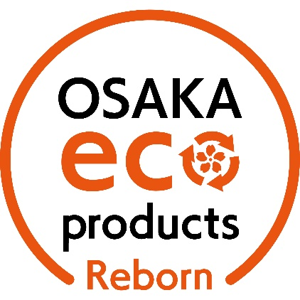

その他
251107・エコマスラベル透明50/資源循環 | 251108・エコマスラベル銀50/資源循環
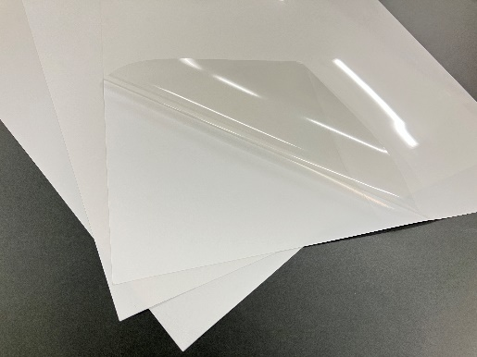  - リサイクル材やバイオマス材料を使用したラベル。  - 使用後のラベル台紙は回収し水平リサイクル。  問合せ先：日榮新化株式会社 大阪本社  住所：東大阪市若江東町６-１-33  電話番号：06-6729-2660  ファックス番号：06-6725-2399  URL : https://www.neion.co.jp/ | 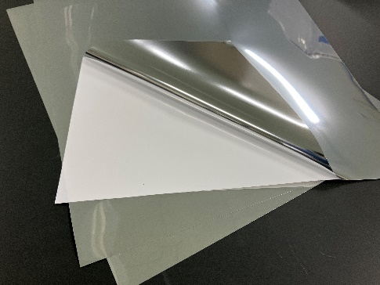  - リサイクル材やバイオマス材料を使用したラベル。  - 使用後のラベル台紙は回収し水平リサイクル。  問合せ先：日榮新化株式会社 大阪本社  住所：東大阪市若江東町６-１-33  電話番号：06-6729-2660  ファックス番号：06-6725-2399  URL : https://www.neion.co.jp/
251109・エコマスラベル透明50MED/資源循環
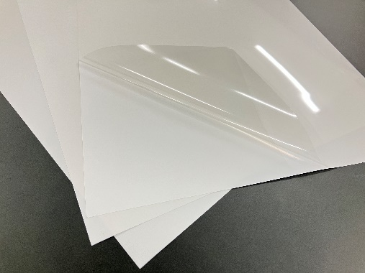
- リサイクル材やバイオマス材料を使用したクリーン環境で製造する医薬ラベル。
- 使用後のラベル台紙は回収し水平リサイクル。
問合せ先：日榮新化株式会社 大阪本社
住所：東大阪市若江東町６-１-33
電話番号：06-6729-2660
ファックス番号：06-6725-2399
URL : https://www.neion.co.jp/

